安全旁站监理记录
工程名称：宁波前湾新区战略新兴产业园首开区E地块 一期1.46MWp 分布式光伏发电项目 编号：ZHJBM04-ZXYEDK01-AQPZ-001
日期及气候：2024年9月8日 晴 | 工程地点：产业园E地块一期
旁站监理的部位或工序：防水卷材吊装作业
旁站监理开始时间：14：00 |  | 旁站监理结束时间：17:40
施工情况：施工工人2人，班组长1人，吊车1台。现场安全管理人员到位，机械准备到位，已进行安全交底；安全防护用品、设施的投入使用满足作业要求，吊装作业前支腿牢固、平稳、不倾斜，吊车使用中回转半径内严禁站人；

监理情况：

监理项目部对机械设备车辆保险、车辆年检、特种作业人员证件进行查验，证件齐全有效，施工作业区平面布置符合作业指导书要求；现场布置合理，安全警示带已挂，能满足施工安全要求，安全措施符合安全文明标准化管理规定要求。

发现问题及处理方法：

无

备注：无安全事故

总包单位：福建艺景生态建设集团有限公司和宁波越兴建设工程有限公司  联合体  安全员： 颜海龙  2024年 9 月 8 日 |  |  | 监理机构：常州正衡电力工程监理有限公司  旁站监理人员： 李宁  2024 年9 月 8 日

本表一式 份，由项目监理机构填写，建设管理单位存 份，项目监理机构存 1 份、承包单位存 份。

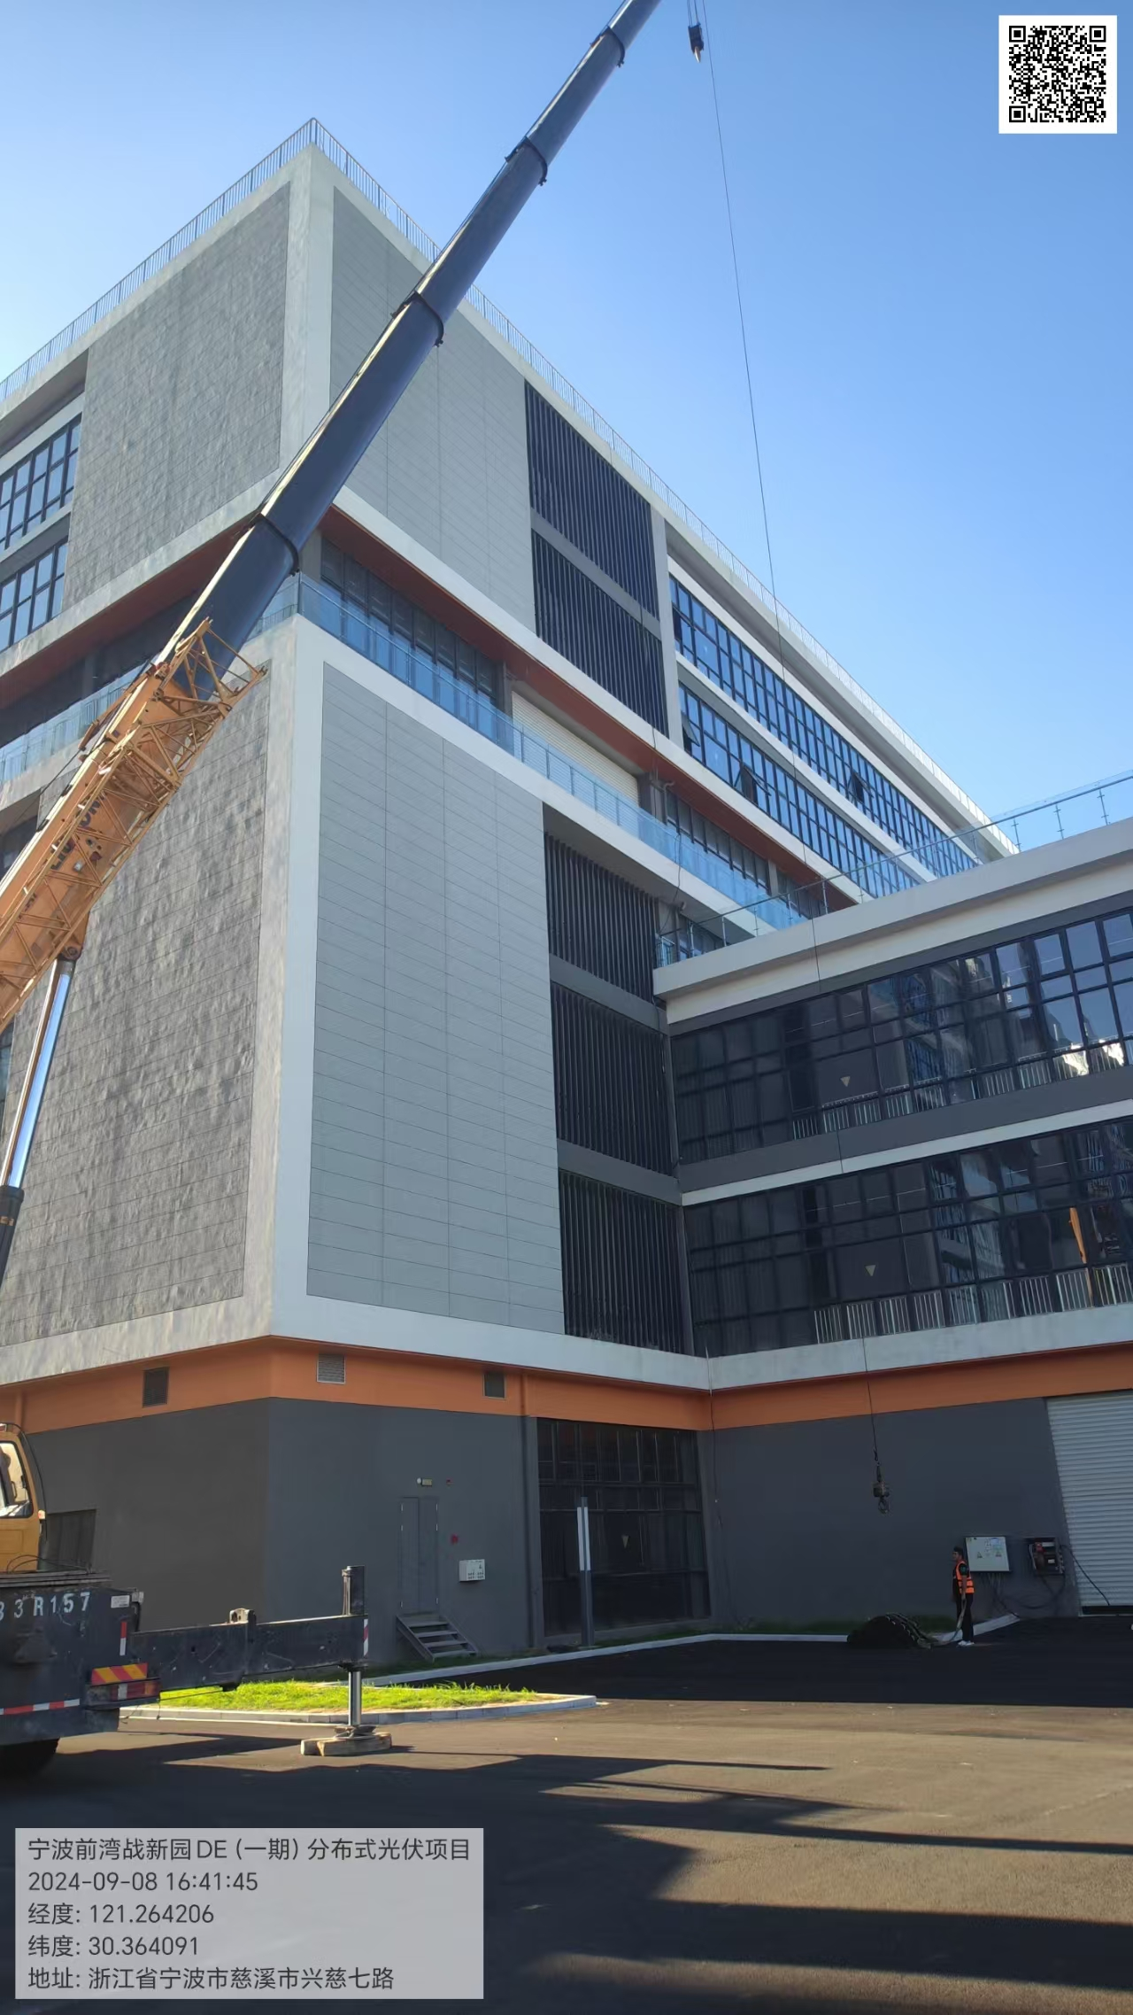 | 